|  |
| --- |
|  |
| МИНОБРНАУКИ РОССИИ |
| Федеральное государственное бюджетное образовательное учреждение высшего образования **«МИРЭА – Российский технологический университет»**  **РТУ МИРЭА** |

Отчет по выполнению практической работы 10

**Тема. ПАТТЕРНЫ ПРОЕКТИРОВАНИЯ. ПОРОЖДАЮЩИЕ ПАТТЕРНЫ: АБСТРАКТНАЯ ФАБРИКА,**

**ФАБРИЧНЫЙ МЕТОД**

Дисциплина Программирование на языке Джава

Выполнил

|  |  |
| --- | --- |
| студент | Болотов Михаил |
|  | Фамилия И.О. |
| группа | ИКБО-06-19 |
|  | Номер группы |

Москва 2020

**Содержание**

​ Теория 2

​ Задание 2

​ Код 2

​ Complex.java 2

​ ConcreteFactory.java 3

​ ComplexAbstractFactory.java 3

​ Main.java 4

​ Скриншот 4

​ Заключение 4

​ Библиографический список 4

# Теория

Понятие паттерна.

Паттерны (или шаблоны) проектирования описывают типичные способы решения часто встречающихся проблем при проектировании программ.

# Задание

Реализовать класс Абстрактная фабрика для комплексных чисел

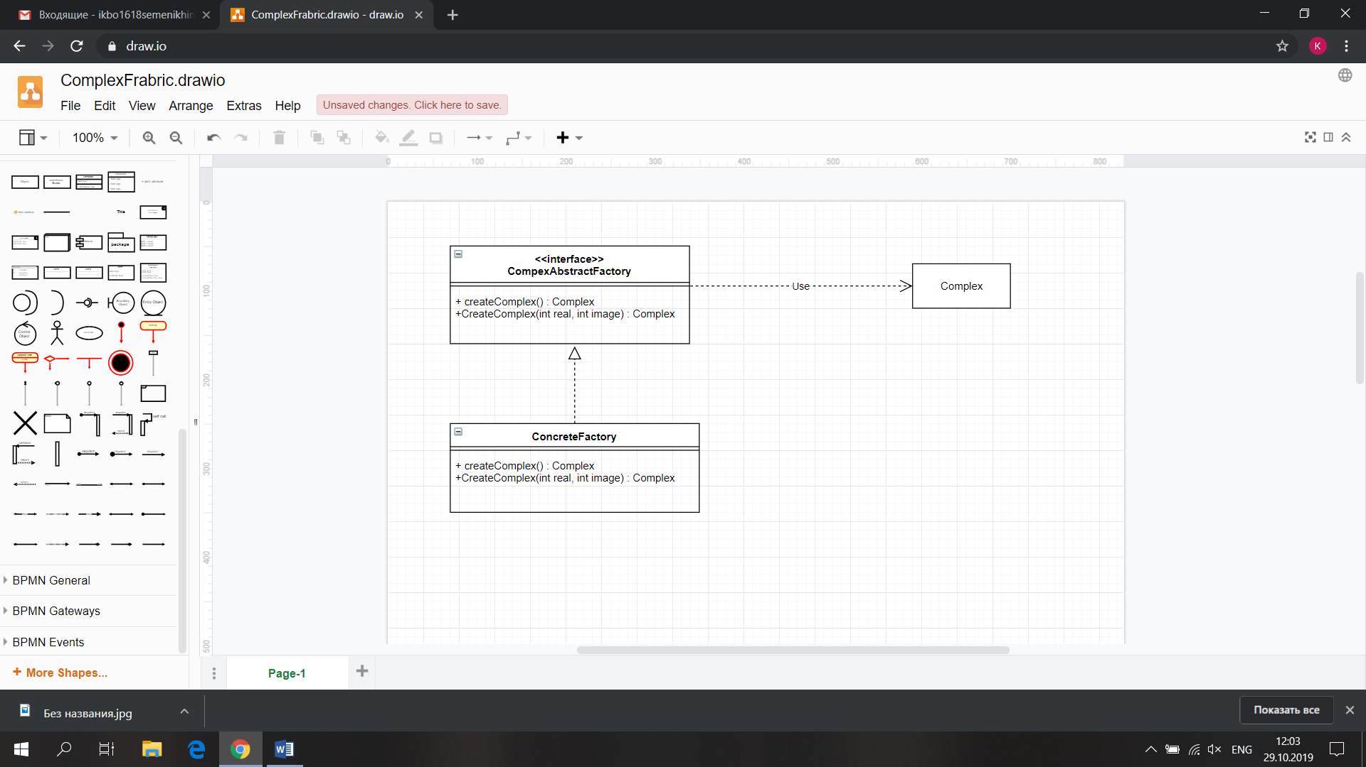

# Код

### Complex.java

package dev.ky3he4ik.pr.pr10;  
  
public class Complex {  
 private int real;  
 private int image;  
  
 public Complex(int real, int image) {  
 this.real = real;  
 this.image = image;  
 }  
  
 public int getReal() {  
 return real;  
 }  
  
 public int getImage() {  
 return image;  
 }  
  
 @Override  
 public String toString() {  
 return "" + real + " + " + image + 'i';  
 }  
}

### ConcreteFactory.java

package dev.ky3he4ik.pr.pr10;  
  
public class ConcreteFactory implements ComplexAbstractFactory {  
 @Override  
 public Complex createComplex() {  
 return new Complex(0, 0);  
 }  
  
 @Override  
 public Complex CreateComplex(int real, int image) {  
 return new Complex(real, image);  
 }  
}

### ComplexAbstractFactory.java

package dev.ky3he4ik.pr.pr10;  
  
public interface ComplexAbstractFactory {  
 Complex createComplex();  
 Complex CreateComplex(int real, int image);  
}

### Main.java

package dev.ky3he4ik.pr.pr10;  
  
public class Main {  
 public static void main(String[] args) {  
 ComplexAbstractFactory factory = new ConcreteFactory();  
 System.out.println(factory.createComplex());  
 System.out.println(factory.CreateComplex(4, 7));  
 }  
}

# Скриншот

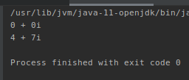

# Заключение

В данной лабораторной работе я научился применять порождающие паттерны при разработке программ на Java

# Библиографический список

1. Зорина Н.В. Курс лекций по Объектно-ориентированному программированию на Java, МИРЭА, Москва, 2016
2. Программирование на языке Java: работа со строками и массивами. Методические указания. [Электронный ресурс] : Учебно-методические пособия — Электрон. дан. — СПб. : ПГУПС, 2015. — 24 с.
3. Кожомбердиева, Г.И. Программирование на языке Java: создание графического интерфейса пользователя: учеб. пособие. [Электронный ресурс] : Учебные пособия / Г.И. Кожомбердиева, М.И. Гарина. — Электрон. дан. — СПб.: ПГУПС, 2012. — 67 с.
4. Вишневская, Т.И. Технология программирования. Часть 1. [Электронный ресурс] / Т.И. Вишневская, Т.Н. Романова. — Электрон. дан. — М. : МГТУ им. Н.Э. Баумана, 2007. — 59 с.